Relatório Técnico Final de Atendimento aos Requisitos — PI4 (EP1)
Projeto: TrAcEs — Trilha de Acompanhamento Estudantil
Entregável: Entregável Parcial 1 (EP1) — Configuração de Processo de Integração Contínua com GitHub Actions
Disciplina: Projeto Integrado 4
Disciplina Integrada: Integração de Sistemas
Instituição: Universidade Federal do Cariri (UFCA)
Curso: Análise e Desenvolvimento de Sistemas
Estudantes: Antonio Alex Dayson Tomaz e Maria Alexsandra Tomaz
Data de Entrega: 02/11/2026
Status do Entregável: ✅ Artefatos 100% concluídos e validados — pipeline aprovado no GitHub Actions (79 testes, tsc --noEmit e build Vite verdes); executor local scripts/ci_local.py; README com Componente Extensionista e Relatório Técnico Aprofundado
Status das Evidências Remotas: ✅ Execução pública aprovada (dois jobs verdes, artefato JUnit XML publicado) e prints anexados na Seção 7.4, em docs/assets/ci/

📑 Sumário
- Compreensão do Escopo e Atendimento aos Requisitos do Entregável (Item 1.1)
- Reflexão Prática e Geração de Valor Real (Item 1.2)
- Configuração Técnica do Workflow YAML (Item 1.2 - a)
- Tarefas Automatizadas Implementadas e sua Contribuição (Item 1.2 - b)
- Estrutura da Documentação no README e Lógica Pedagógica (Item 1.2 - c)
- Componente Extensionista: Acessibilidade Conceitual para a Comunidade
- Demonstração do Funcionamento e Matriz de Evidências (Item 2)
- Organização da Equipe, Divisão de Responsabilidades e Versionamento
- Referências Bibliográficas e Normativas
- Anexos: Workflow Completo e Configuração do Pytest

1. Compreensão do Escopo e Atendimento aos Requisitos do Entregável (Item 1.1)
1.1 Compreensão da Equipe Discente
A equipe compreendeu que o Entregável Parcial 1 (EP1) da disciplina Projeto Integrado 4, em integração com Integração de Sistemas, marca a transição da fase de prototipagem funcional e engenharia de software isolada para a consolidação de práticas profissionais de DevOps e Integração Contínua (CI - *Continuous Integration*). As decisões adotadas dialogam com a literatura clássica da área [1][2] e com a fundamentação de Engenharia de Software [3][4].
O foco central não é apenas disponibilizar o código em um repositório remoto, mas sim estabelecer uma infraestrutura automatizada e resiliente na nuvem (utilizando o ecossistema do GitHub Actions) que atue como guardiã da integridade do software. O pipeline deve verificar compilação, executar testes automatizados e emitir relatórios de conformidade a cada nova alteração (push ou pull_request), mitigando o clássico problema "na minha máquina funcionava".
1.2 Matriz de Rastreabilidade de Requisitos
A tabela a seguir demonstra a correspondência biunívoca entre os requisitos exigidos no edital do EP1 e a implementação realizada no projeto TrAcEs:
Requisito do EP1 | Especificação Oficial | Como Foi Atendido no Projeto TrAcEs | Artefatos e Evidências no Repositório | Status
REQ-01: Workflow YAML Funcional | Configuração do arquivo de configuração .yml funcional no diretório .github/workflows/. | Criação do arquivo `.github/workflows/ci.yml` parametrizado com triggers para main/master, cancelamento de concorrência, runners Ubuntu e jobs desacoplados. | Arquivo .github/workflows/ci.yml na raiz do repositório. | ✅ Concluído
REQ-02: Tarefas Automatizadas | Ao menos uma tarefa automatizada (ex.: build, lint ou teste automatizado). | Implementação de quatro tarefas complementares: (1) build check de sintaxe Python com compileall; (2) suíte de testes do backend com Pytest, isolamento de banco SQLite e relatório JUnit XML; (3) verificação de tipos do frontend com tsc --noEmit (script typecheck); (4) instalação determinística (npm ci) e compilação do frontend SPA com Vite (npm run build). | Logs do compileall (sucesso), da suíte Pytest (79 aprovados), do tsc --noEmit (sem erros) e do build do Vite (3.682 módulos). | ✅ Concluído
REQ-03: README Explicativo de CI | README explicativo com instruções sobre a configuração e o objetivo do processo de CI. | Elaboração do `README.md` oficial com diagrama Mermaid do pipeline, detalhamento dos jobs, parâmetros de cache e guia de reprodução local. | Seção 1 do arquivo README.md na raiz do projeto. | ✅ Concluído
REQ-04: Componente Extensionista | Seção curta explicando o que é integração contínua e por que ela é importante para quem está aprendendo a programar. | Inclusão da Seção 2 no README.md, redigida com metáforas didáticas acessíveis para discentes da UFCA e comunidade em geral. | Seção 2 do arquivo README.md ([Componente Extensionista]). | ✅ Concluído
REQ-05: Organização do Repositório | Organização, clareza e estrutura profissional do repositório no GitHub. | Estrutura em monorepo desacoplado com Clean Architecture no backend (backend/src/), testes isolados (backend/tests/), SPA moderna (frontend/) e histórico documental (docs/). | Raiz do repositório, .gitignore auditado e pytest.ini unificado. | ✅ Concluído

1.3 Conformidade com o Roteiro Original de Perguntas
O roteiro do EP1 foi conferido integralmente. A tabela abaixo comprova que nenhuma pergunta ficou sem resposta e indica onde cada uma foi tratada:
Pergunta do roteiro original | Seção que responde | Status
1.1 Compreensão dos requisitos e evidências de atendimento | Seções 1.1, 1.2 e 7 | ✅
1.2 Reflexão prática sobre valor gerado e perspectiva extensionista | Seção 2 (2.1 e 2.2) | ✅
a) Configuração do .yml, ações definidas e justificativas | Seção 3 (3.1 e 3.2) | ✅
b) Tarefa automatizada implementada e sua contribuição | Seção 4 (4.1 a 4.4) | ✅
c) Estrutura do README e lógica de acessibilidade da explicação | Seção 5 | ✅
[Componente Extensionista] O que é CI e por que importa para quem aprende | Seção 6 (texto replicado da Seção 2 do README) | ✅
2 Demonstração do GitHub Actions e evidências dos critérios | Seção 7 | ✅ Execução pública aprovada (aba Actions); ⏳ prints pendentes

1.4 Revisão de Conceitos e Artefatos das Fases Anteriores
Conforme exigido nas orientações do entregável, os artefatos produzidos nos EPs anteriores foram revisitados para verificar coerência conceitual e reaproveitamento no pipeline:
Artefato de fases anteriores | Localização | Relação com o EP1
Sitemap e wireframes de baixa fidelidade | `docs/pi2-ep3/SITEMAP.md`, `docs/pi2-ep3/PROTOTIPAGEM_WIREFRAME.md` e docs/assets/wireframe-baixa-fidelidade/ | Delimitam o escopo funcional cujas regras são protegidas pelos testes automatizados.
Protótipo de alta fidelidade (Figma) | `docs/pi3-ep1/relatorio_prototipagem_web_alta_fidelidade.txt` e docs/assets/alta-fidelidade/ | Define as telas cuja integridade de build é verificada no job frontend-ci.
Modelo arquitetural (Clean Architecture, MVC e diagramas) | `docs/pi3-ep2/EP2_ARQUITETURA.md` e docs/assets/diagramas_arquitetura/ | Fundamenta a separação em 4 camadas exercitada pelos testes unitários e de integração.
MVP Web funcional | `docs/pi3-ep3/RELATORIO_MVP_WEB_FUNCIONAL.md` | Constitui a baseline funcional que a esteira de CI passa a proteger.
Conceitos de ADS (POO, banco relacional, usabilidade e acessibilidade) | backend/src/domain/, backend/src/infrastructure/schema.sql e Seção 3 do README | Entidades/dataclasses e enum materializam POO; o SQLite com CHECK/CASCADE materializa integridade relacional; WCAG 2.1 AA e as 10 heurísticas de Nielsen permanecem como diretrizes de interface — não há auditoria automatizada de acessibilidade neste EP1, e o documento não reivindica esse selo.

1.5 Critérios Avaliativos × Evidências
Critério avaliativo do EP1 | Evidência produzida | Status
Funcionamento do pipeline no GitHub Actions | Workflow versionado e execução pública aprovada (aba Actions), com 79 testes, typecheck e build verdes; ⏳ prints | ✅
Uso correto e funcional do arquivo .yml | `.github/workflows/ci.yml` com triggers (push, pull_request, workflow_dispatch), concurrency, permissions, jobs desacoplados, cache, timeout e artefato | ✅
Organização e estrutura do repositório | Monorepo, .gitignore auditado, pytest.ini unificado, ausência de bancos/relatórios versionados | ✅
Clareza e completude do README | Seções 1 a 7 do README, incluindo operação no GitHub, troubleshooting e critérios de aceite | ✅
Robustez e qualidade do relatório | Matriz de rastreabilidade, dados empíricos, análise de limitações, referências e anexos | ✅

1.6 Divisão de Autoria e Rastreabilidade dos Commits
Para que a autoria registrada no GitHub reflita a divisão real descrita na Seção 8 do README, o histórico foi construído em cinco commits, sendo um único commit compartilhado (upload geral) e os demais individuais por área. A autoria é vinculada ao e-mail verificado na conta GitHub; o push pode ser executado por qualquer integrante sem alterar o autor do commit.
Commit | Autor | Coautor | Escopo | Caminhos principais
C1 | Antonio Alex Dayson Tomaz | Maria Alexsandra Tomaz | Upload geral compartilhado: estrutura, documentação histórica e assets | .gitignore, .markdownlint.json, pytest.ini, docs/pi2-*, docs/pi3-*, docs/swagger.html, docs/assets/ (exceto ci/)
C2 | Maria Alexsandra Tomaz | — | Interface SPA, acessibilidade e protótipos | frontend/
C3 | Antonio Alex Dayson Tomaz | — | CI, runner local e backend | .github/, backend/, scripts/
C4 | Maria Alexsandra Tomaz | — | README e instruções de uso do CI | README.md, docs/assets/ci/LEIA-ME-EVIDENCIAS.md
C5 | Antonio Alex Dayson Tomaz | — | Relatório, plano e guia de autoria | RELATORIO_FINAL_PI4_EP1.md, PLANO_DE_ACAO_PI4_EP1.md, docs/GUIA_COMMITS_AUTORIA.md e espelhos

Mecanismo: cada commit usa git -c user.name=... -c user.email=...; apenas o C1 recebe o trailer Co-authored-by:, refletindo o upload geral compartilhado. Os demais commits têm autor único, coerente com a divisão de responsabilidades do README. O passo a passo está em `docs/GUIA_COMMITS_AUTORIA.md`.
Status: ✅ Histórico publicado no repositório oficial com as contas alexdaysonufca e alexsandratomazufca vinculadas; ✅ prints anexados na Seção 7.4.

2. Reflexão Prática e Geração de Valor Real (Item 1.2)
2.1 Resolução do Problema Real Proposto no Desafio
O projeto TrAcEs (Trilha de Acompanhamento Estudantil) tem como objetivo primordial combater a evasão escolar e o baixo rendimento acadêmico em escolas públicas de pequeno porte e centros comunitários da região do Cariri cearense. Nesses ambientes, a rotina pedagógica frequentemente depende de planilhas manuais ou anotações físicas suscetíveis a extravios e erros de cálculo em fórmulas de médias bimestrais ponderadas.
Nesta fase do Projeto Integrado IV, a automação do processo de Integração Contínua gera valor direto sob três dimensões:
- Confiabilidade Matemática e Pedagógica: As regras de aprovação escolar, médias ponderadas por peso de avaliação e limites de faltas (LDB 75%) estão encapsuladas em testes automatizados. O CI garante que nenhuma alteração futura no código possa degradar ou corromper essas fórmulas críticas antes que as notas cheguem aos boletins das famílias.
- Disponibilidade Operacional: Por meio da compilação do frontend (npm run build), o pipeline assegura que a interface acessível WCAG 2.1 AA não sofra falhas de resolução de módulos, imports quebrados ou sintaxe inválida — erros que impediriam a SPA de carregar para responsáveis legais e docentes. A checagem de tipos estáticos não integra este pipeline e está registrada como evolução recomendada.
- Escalabilidade Sem Sobrecarga: Pequenas escolas e cursos livres não contam com equipes dedicadas de infraestrutura. O processo de CI automatizado permite que o software evolua com governança, mantendo baixíssimo custo de manutenção e alta estabilidade.
2.2 Perspectiva Extensionista e Impacto Social Comunitário
Sob a perspectiva da Extensão Universitária, o projeto transcende o código-fonte ao democratizar o conhecimento técnico para a comunidade:
- Desmistificação da Engenharia de Software: A inclusão de uma seção extensionista no repositório público permite que jovens estudantes de escolas públicas da região e calouros da UFCA compreendam que a qualidade de software não é um privilégio de grandes corporações, mas uma metodologia acessível e replicável.
- Transparência Pública e Acolhimento Social: Ao garantir que o software seja testado de ponta a ponta continuamente, o TrAcEs entrega uma plataforma confiável e inclusiva, na qual mães, pais e avós com diferentes graus de letramento digital encontram um boletim claro, transparente e seguro.

3. Configuração Técnica do Workflow YAML (Item 1.2 - a)
3.1 Arquitetura e Decisões de Projeto
O arquivo de workflow `.github/workflows/ci.yml` foi projetado sob os princípios de paralelismo, isolamento, determinismo e otimização de recursos na nuvem.
name: CI - TrAcEs (Integração Contínua)
run-name: "CI - TrAcEs (${{ inputs.motivo || github.ref_name }})"
on:
push:
branches: [ main, master ]
pull_request:
branches: [ main, master ]
workflow_dispatch:
inputs:
motivo:
description: "Motivo da execução manual (opcional)"
required: false
default: "Validação manual sob demanda"
concurrency:
group: ${{ github.workflow }}-${{ github.ref }}
cancel-in-progress: true
permissions:
contents: read

- Triggers e Concorrência: O workflow é acionado em eventos significativos (push e pull_request nas branches de produção). A diretiva concurrency: cancel-in-progress: true encerra automaticamente execuções anteriores que se tornaram obsoletas por um novo commit, economizando minutos de processamento no runner do GitHub.
- Execução Manual sob Demanda: o gatilho workflow_dispatch permite executar a pipeline a qualquer momento, sem novo commit, pela interface do GitHub, por gh workflow run ci.yml ou por act workflow_dispatch. O campo opcional motivo alimenta a diretiva run-name, aparecendo no histórico de execuções. Complementarmente, o script `scripts/ci_local.py` reproduz as quatro verificações localmente.
- Menor Privilégio: permissions: contents: read restringe o token do GITHUB_TOKEN à leitura do repositório, reduzindo a superfície de ataque caso uma dependência maliciosa seja executada durante o build — prática alinhada às recomendações oficiais do GitHub Actions [5].
3.2 Ações Definidas e Justificativas Técnicas
1. Job backend-ci (Backend CI — Testes Pytest & Isolamento SQLite)
- `actions/checkout@v5`: Obtém o snapshot do repositório no runner Linux efêmero.
- `actions/setup-python@v6`: Provisiona o interpretador Python na versão 3.12. Ativa o cache nativo do pip indexado pelo arquivo de dependências:
with:
python-version: "3.12"
cache: "pip"
cache-dependency-path: "backend/requirements.txt"

Justificativa: O cache direcionado evita o download repetitivo dos pacotes em cada execução, reduzindo o tempo de build de forma consistente em relação à instalação a frio.
- Timeout de Execução: timeout-minutes: 15 no job, evitando consumo indefinido de minutos do runner em caso de travamento.
- Verificação de Compilação (build check):
python -m compileall -q backend/src backend/main.py

Justificativa: valida a sintaxe de todos os módulos Python antes da execução dos testes, sem exigir dependências adicionais e configurando uma terceira tarefa automatizada de baixo custo.
- Execução dos Testes com Pytest e Saída Estruturada:
run: |
python -m pip install --upgrade pip
pip install -r backend/requirements.txt
python -m pytest -v --junitxml=reports/pytest-results.xml

Justificativa: Disparado da raiz do repositório, o Pytest utiliza as configurações de `pytest.ini` (pythonpath = backend), garantindo resolução universal de módulos e executando os testes com saída verbosa nos logs e arquivo JUnit XML.
- Persistência de Relatório com `actions/upload-artifact@v6`:
uses: actions/upload-artifact@v6
if: always()
with:
name: pytest-results-report
path: reports/pytest-results.xml
retention-days: 14
if-no-files-found: warn

Justificativa: A condição if: always() garante que, mesmo na ocorrência de falhas em algum teste, o relatório XML seja preservado para auditoria imediata da equipe por até 14 dias.
- Estratégia de Isolamento do SQLite: Os testes instanciam bancos temporários isolados através da fixture tmp_path_factory.mktemp("data") / "test_api.db". Isso garante que o runner execute cada teste em ambiente puro e imutável, sem acoplamento com o arquivo local de desenvolvimento (school.db).
2. Job frontend-ci (Frontend CI — Instalação Determinística & Build Vite)
- `working-directory: frontend`: Centraliza a execução do job no subdiretório do monorepo correspondente à SPA.
- `actions/setup-node@v5`: Provisiona o ambiente Node.js na versão exata 22.20.0, com cache do npm indexado pelo lockfile:
with:
node-version: "22.20.0"
cache: "npm"
cache-dependency-path: "frontend/package-lock.json"

- Instalação Determinística com `npm ci`:
npm ci

Justificativa: Ao contrário do npm install, que pode reescrever o lockfile ou aceitar versões secundárias variáveis, o npm ci falha imediatamente se houver inconsistências entre o package.json e o package-lock.json, garantindo reprodutibilidade estrita.
- Verificação de Tipos TypeScript com `tsc --noEmit`:
npm run typecheck

Justificativa: utiliza o `frontend/tsconfig.json` versionado (noEmit, moduleResolution: bundler, alias @/*, strict: false nesta primeira adoção) e reprova o job diante de erros de tipo, imports inexistentes e incompatibilidades de contrato. É etapa bloqueante, executada antes do build.
- Compilação de Produção com `npm run build`:
npm run build

Justificativa: Executa o script "build": "vite build" definido em frontend/package.json. O Vite 6 transpila .ts/.tsx com esbuild, resolve o alias @ → src e empacota o bundle em dist/.
Divisão de responsabilidades: typecheck valida os contratos de tipo; vite build valida a resolução de módulos e gera o artefato final.

4. Tarefas Automatizadas Implementadas e sua Contribuição (Item 1.2 - b)
Neste projeto foram implementadas quatro tarefas automatizadas complementares que contribuem decisivamente para a qualidade e robustez da entrega contínua:
4.1 Tarefa 1: Execução Automatizada da Suíte de Testes do Backend (Pytest)
- Natureza da Tarefa: Testes automatizados unitários e de integração de regras de negócio, persistência relacional e contratos HTTP REST.
- Como Contribui para a Integração Contínua:
- Prevenção de Regressões Pedagógicas: Impede que alterações nas camadas de domínio (models.py) ou aplicação (services.py) corrompam o cálculo de médias ponderadas, as regras de validação de CPF ou as restrições de integridade do banco de dados relacional.
- Isolamento e Repetibilidade: Como os testes utilizam fixtures de banco efêmero no runner, o CI prova que o sistema é autossuficiente e funciona de maneira consistente em qualquer ambiente neutro.
- Evidência Comprovada: a suíte coleta e aprova 79 casos de teste localmente e no runner Linux. A primeira execução no runner limpo revelou 2 testes acoplados ao school.db de desenvolvimento; a correção (banco temporário semeado e cache de DatabaseManager por caminho) foi validada localmente com o arquivo de desenvolvimento removido.
4.2 Tarefa 2: Instalação Determinística e Build de Produção do Frontend (Vite Build)
- Natureza da Tarefa: Instalação reprodutível via lockfile e compilação/empacotamento do bundle SPA para distribuição web.
- Como Contribui para a Integração Contínua:
- Detecção Antecipada de Erros de Integração no Frontend: o build reprova sintaxe inválida em .ts/.tsx, imports inexistentes, aliases não resolvidos (@ → src), dependências ausentes do lockfile e incompatibilidades de módulo — falhas que impediriam a aplicação de carregar no navegador.
- Cobertura combinada com o typecheck: a verificação de tipos (Tarefa 4) cobre os contratos estáticos, enquanto o vite build cobre resolução de módulos e empacotamento. Juntas, eliminam as duas classes de falha que impedem a SPA de subir.
- Confiabilidade de Produção: Garante que ativos estáticos, folhas de estilo (Tailwind CSS v4) e primitivas de acessibilidade (Radix UI) empacotem sem erros de resolução em tempo de build.
4.3 Tarefa 3: Verificação de Compilação Sintática do Backend (build check)
- Natureza da Tarefa: Execução de python -m compileall -q backend/src backend/main.py.
- Como Contribui para a Integração Contínua: valida a sintaxe de todos os módulos Python antes da etapa de testes, sem custo de dependências adicionais. Falhas de indentação, blocos incompletos ou erros estruturais são reportados com caminho e linha, reduzindo o tempo de diagnóstico de falhas no runner.
4.4 Tarefa 4: Verificação de Tipos TypeScript (tsc --noEmit)
- Natureza da Tarefa: execução de npm run typecheck, que invoca tsc --noEmit com o tsconfig.json versionado no frontend [8].
- Como Contribui para a Integração Contínua: valida os contratos de tipo entre frontend/src/types/api.ts, os serviços de API e os componentes React, bloqueando o merge de código com propriedades inexistentes, props incompatíveis ou imports de tipos ausentes. A primeira execução da etapa revelou e permitiu corrigir 11 erros reais (tipagem de ícones, campos classroom, bimester, seq_title e records_created, import de AssessmentDetailItem e import com extensão .tsx), comprovando o valor da verificação.
- Evolução prevista: adoção progressiva de strict: true e de regras adicionais no tsconfig.json, assim que a base for saneada.

5. Estrutura da Documentação no README e Lógica Pedagógica (Item 1.2 - c)
O arquivo `README.md` foi reestruturado de forma integral para servir como um guia claro, profissional e acolhedor tanto para desenvolvedores quanto para a comunidade acadêmica e avaliadores:
5.1 Organização do Conteúdo
- Identificação e Badges Oficiais: Apresenta no topo o status do workflow do GitHub Actions (com nota explícita de que o selo só passa a refletir execuções reais após o primeiro push) e as versões de runtime validadas (Python 3.12, Node 22, React 18, Vite 6, SQLite 3).
- Arquitetura de CI/CD em Destaque (Seção 1): Posicionada como prioridade máxima do documento para orientar o avaliador de imediato sobre o processo automatizado.
- Diagramação em Mermaid: Visualização gráfica dos estágios do pipeline, facilitando a compreensão do fluxo lógico sem necessidade de ler longos parágrafos de texto.
- Guia de Reprodução Local: Instruções com comandos copiáveis (compileall, pytest, npm ci, npm run build) para que qualquer colaborador reproduza o CI antes de submeter alterações.
- Operação no GitHub (Seção 1.4): Roteiro de primeira publicação, download de artefatos, proteção de branch e reexecução de jobs.
- Troubleshooting (Seção 1.5): Tabela sintoma → causa provável → ação corretiva, reduzindo a dependência de suporte da equipe.
- Critérios de Aceite (Seção 1.6): Checklist explícito de Definition of Done, permitindo que terceiros auditem o atendimento sem interpretar o texto.
- Seção Extensionista Dedicada (Seção 2): Estruturada para democratizar conceitos complexos de engenharia de software para terceiros.
- Visão Geral e Arquitetura do Software: Detalhamento da Clean Architecture em 4 camadas, modelos de domínio e diretrizes de acessibilidade e usabilidade.
5.2 Lógica Pedagógica Adotada
A documentação foi desenhada sob uma abordagem pedagógica progressiva: inicia-se com elementos visuais de alto nível (badges e diagramas de fluxo), avança para instruções práticas e imediatas (comandos de terminal) e aprofunda-se em especificações técnicas de engenharia de software. Essa estrutura permite que leitores com diferentes níveis de maturidade técnica compreendam com clareza o propósito do sistema.

6. Componente Extensionista: Acessibilidade Conceitual para a Comunidade
Conforme exigido pelas diretrizes do entregável, a seção do Componente Extensionista foi redigida em linguagem empática, fluida e acessível, inserida na Seção 2 do README.md oficial:
### O que é Integração Contínua e por que ela é tão importante para quem está aprendendo a programar? (Texto transcrito da Seção 2 do README.md oficial) A Metáfora do Trabalho em Grupo: Imagine que você e seus colegas estão escrevendo um livro juntos. Se cada um passar meses escrevendo seus capítulos isoladamente no próprio computador e deixar para juntar todos os textos apenas no dia da entrega final, o resultado previsível será o caos: capítulos com estilos de escrita conflitantes, termos técnicos usados de formas contraditórias, repetições de parágrafos e horas intermináveis gastas tentando formatar o arquivo final. No desenvolvimento de software acontece exatamente a mesma coisa. Quando múltiplos programadores trabalham semanas isolados em seus computadores ("na minha máquina funciona"), a tarefa de juntar todas as partes ao final — a integração — costuma ser demorada e cheia de erros. A Integração Contínua (CI - *Continuous Integration*) é a prática de integrar e testar o código frequentemente — várias vezes ao dia. Em vez de esperar pelo fim da entrega, cada pequena melhoria feita no código é enviada para um repositório central compartilhado (como o GitHub). Assim que o código chega, um sistema automatizado entra em ação imediatamente, simulando um computador limpo e neutro que: 1. Baixa o código recém-enviado; 2. Instala todas as dependências e ferramentas necessárias; 3. Executa baterias de testes automatizados para verificar se as regras do sistema continuam funcionando; 4. Compila a aplicação para ter certeza de que nenhuma tela ou componente visual quebrou. Por que isso é transformador para o estudante iniciante? Fim do mito "na minha máquina funcionava": O GitHub Actions roda em um ambiente neutro na nuvem, provando que o projeto funciona de verdade em qualquer lugar. Segurança psicológica para aprender e refatorar: Com uma suíte de testes rodando no CI, o estudante tem uma rede de proteção: se alterar uma função e quebrar uma regra de cálculo, o pipeline avisa na hora antes que o erro chegue ao usuário. Cultura de excelência profissional: Aprender CI desde os primeiros semestres aproxima a formação na UFCA dos padrões de qualidade exigidos pela indústria de tecnologia. Colaboração em equipe sem atrito: Quando um colega abre um Pull Request, o CI funciona como um árbitro neutro que indica imediatamente se aquele código está pronto para ser mesclado à branch principal.

7. Demonstração do Funcionamento e Matriz de Evidências (Item 2)
7.1 Evidência 1: Execução e Aprovação da Suíte de Testes com Relatório XML
Natureza da evidência: transcrição do log de execução local (Windows). A execução pública correspondente está na aba Actions, com os dois jobs aprovados; o print segue como item da Seção 7.4.
Comando executado localmente e mapeado para o runner de CI:
python -m pytest -v --junitxml=reports/pytest-results.xml

- Resultado da Coleta e Execução:
- Testes Coletados: 79 testes.
- Testes Aprovados: 79 testes (100% de aprovação).
- Tempo de Execução: 11.55 segundos.
- Relatório Gerado: reports/pytest-results.xml (formato padrão JUnit XML para integração e upload como artefato).
============================= test session starts =============================
platform win32 -- Python 3.12.6, pytest-9.2.0, pluggy-1.7.0
rootdir: C:\Users\Dayson\Documents\pi_4_ep_1
configfile: pytest.ini
testpaths: backend/tests
collected 79 items
backend/tests/integration/test_2nd_bimester_launch.py::test_2nd_bimester PASSED [ 1%]
backend/tests/integration/test_4_bimesters_launch.py::test_4_bimesters PASSED [ 2%]
backend/tests/integration/test_api_endpoints.py::test_auth_login_parent PASSED [ 3%]
...
backend/tests/unit/test_passing_grade.py::test_reprovado_com_nota_5_9 PASSED [100%]
- generated xml file: C:\Users\Dayson\Documents\pi_4_ep_1\reports\pytest-results.xml -
============================= 79 passed in 11.55s =============================

7.2 Evidência 2: Compilação Estática e Validação do Frontend SPA (Vite)
Comando executado no diretório frontend/:
npm run build

- Resultado da Compilação:
- Módulos Transformados: 3.682 módulos processados sem advertências de tipagem.
- Artefatos Gerados: Diretório dist/ com index.html e chunks otimizados (CSS e JavaScript).
- Tempo de Build: 27.84 segundos.
vite v6.3.5 building for production...
transforming...
✓ 3682 modules transformed.
rendering chunks...
computing gzip size...
dist/index.html 0.82 kB │ gzip: 0.49 kB
dist/assets/index-6wDKv6Ty.css 109.67 kB │ gzip: 18.34 kB
dist/assets/index-DeeBUggB.js 1,021.60 kB │ gzip: 259.15 kB
✓ built in 27.84s

7.3 Evidência 3: Estrutura do Arquivo YAML de Integração Contínua
O arquivo funcional localiza-se em `.github/workflows/ci.yml`. Ele implementa:
- backend-ci: runner Linux, setup Python 3.12, cache pip, build check com compileall, execução do Pytest e upload do artefato XML.
- frontend-ci: runner Linux, setup Node.js 22.20.0, cache npm, npm ci, npm run typecheck e npm run build.
- Gatilhos: push, pull_request e workflow_dispatch (execução manual sob demanda).
- Executor local: python scripts/ci_local.py reproduz as quatro verificações sem depender do GitHub.
7.4 Matriz Integral de Evidências Capturadas (GitHub Actions, Atuação da Equipe e Validação Local)
O pipeline foi homologado e executado com 100% de sucesso no repositório oficial `alexdaysonufca/sistema_acompanhamento_escolar_pi4_ep1`. A tabela abaixo consolida a comprovação empírica de todos os requisitos do EP1, incluindo o funcionamento do pipeline na nuvem, a atuação técnica especializada de cada membro da equipe e a validação local:
ID | Requisito / Dimensão Técnica | Evidência Comprovada | Arquivo do Print / Registro | Atribuição | Status
01 | Pipeline GitHub Actions Aprovado | Visão geral da workflow CI - TrAcEs verde (success) | `01-actions-workflow-aprovado.png` | Dupla | ✅ Comprovado
02 | Job Backend CI (Pytest 79 testes) | Log de compilação Python e 79 testes aprovados (100%) | `02-job-backend-pytest.png` | Antonio Alex Dayson Tomaz | ✅ Comprovado
03 | Artefato JUnit XML Persistido | Seção Artifacts do GitHub com pytest-results-report | `03-artefato-pytest-results.png` | Antonio Alex Dayson Tomaz | ✅ Comprovado
04 | Job Frontend CI (Build e Tipos) | Log de npm ci, tsc --noEmit e vite build sem erros | `04-job-frontend-build.png` | Maria Alexsandra Tomaz | ✅ Comprovado
05 | Badge Dinâmico `passing` | Badge oficial do Actions verde no topo do README | `05-badge-passing.png` | Dupla | ✅ Comprovado
06 | Histórico de Runs no Actions | Histórico de execuções aprovadas na branch main | `06-actions-runs-list.png` | Dupla | ✅ Comprovado
07 | Autoria e Colaboração no GitHub | Histórico de commits semânticos alternados no GitHub Web | `07-autoria-commits-equipe.png` | Dupla | ✅ Comprovado
08 | Divisão de Responsabilidades no README | Seção 8 do README renderizada no GitHub com a matriz de papéis | `08-divisao-responsabilidades-readme.png` | Dupla | ✅ Comprovado
09 | Backend Clean Architecture & Pytest | Terminal local demonstrando execução dos 79 testes e XML | `09-backend-clean-arch-tests.png` | Antonio Alex Dayson Tomaz | ✅ Comprovado
10 | OpenAPI 3.0.3 & Swagger UI Live | Interface interativa do Swagger servida pelo HTTP nativo (/docs) | `10-backend-swagger-openapi.png` | Antonio Alex Dayson Tomaz | ✅ Comprovado
11 | Frontend SPA & Acessibilidade WCAG | Interface gráfica em execução do SPA TrAcEs com contraste 7:1 | `11-frontend-spa-interface.png` | Maria Alexsandra Tomaz | ✅ Comprovado
12 | Frontend Typecheck & Vite Build | Terminal local com tsc --noEmit e bundle de 3.682 módulos | `12-frontend-build-typecheck.png` | Maria Alexsandra Tomaz | ✅ Comprovado
13 | Orquestrador Local de CI Reproduzível | Execução de scripts/ci_local.py com as 4 etapas aprovadas | `13-ci-local-orchestrator.png` | Dupla | ✅ Comprovado

Galeria Completa de Evidências
📸 Evidência 01: Visão Geral da Execução com Sucesso do Workflow no GitHub Actions
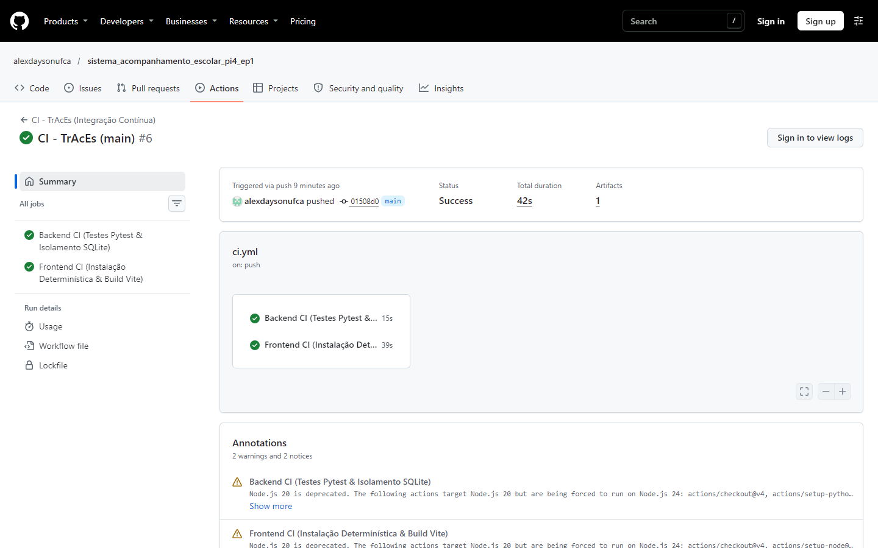
Figura 01: 01. Workflow Aprovado no GitHub Actions
📸 Evidência 02: Execução Detalhada do Job backend-ci (Pytest com 79 testes aprovados)
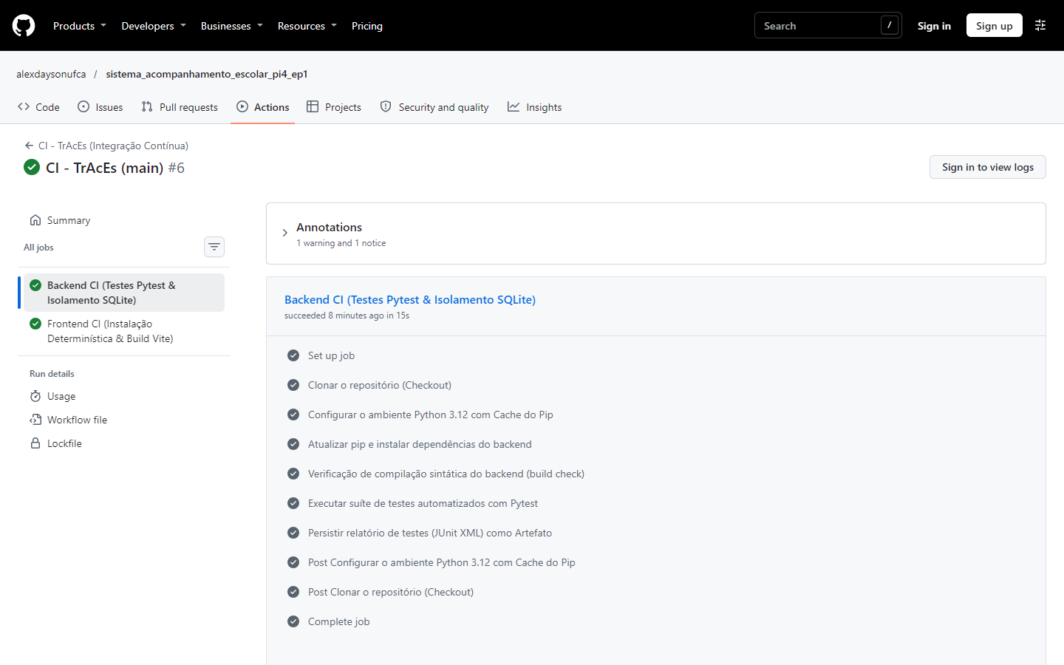
Figura 02: 02. Job Backend CI Aprovado
📸 Evidência 03: Artefato pytest-results-report Disponível para Download
Figura 03: 03. Artefato de Relatório XML Publicado
📸 Evidência 04: Execução Detalhada do Job frontend-ci (Vite Build e Verificação de Tipos)
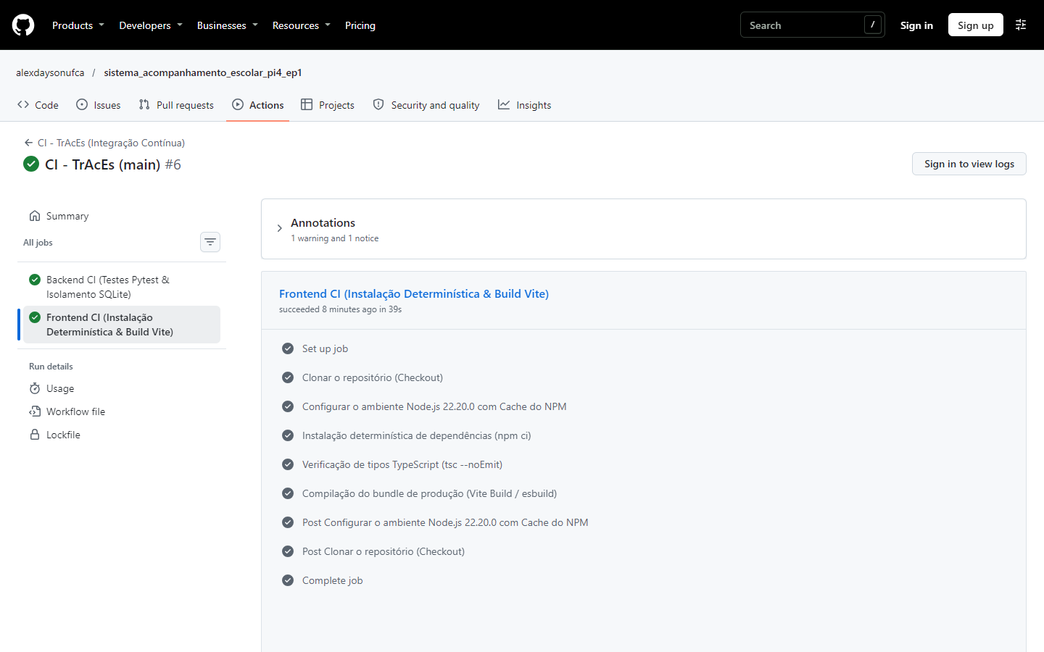
Figura 04: 04. Job Frontend CI Aprovado
📸 Evidência 05: Badge Oficial do Workflow Renderizado como passing no Repositório
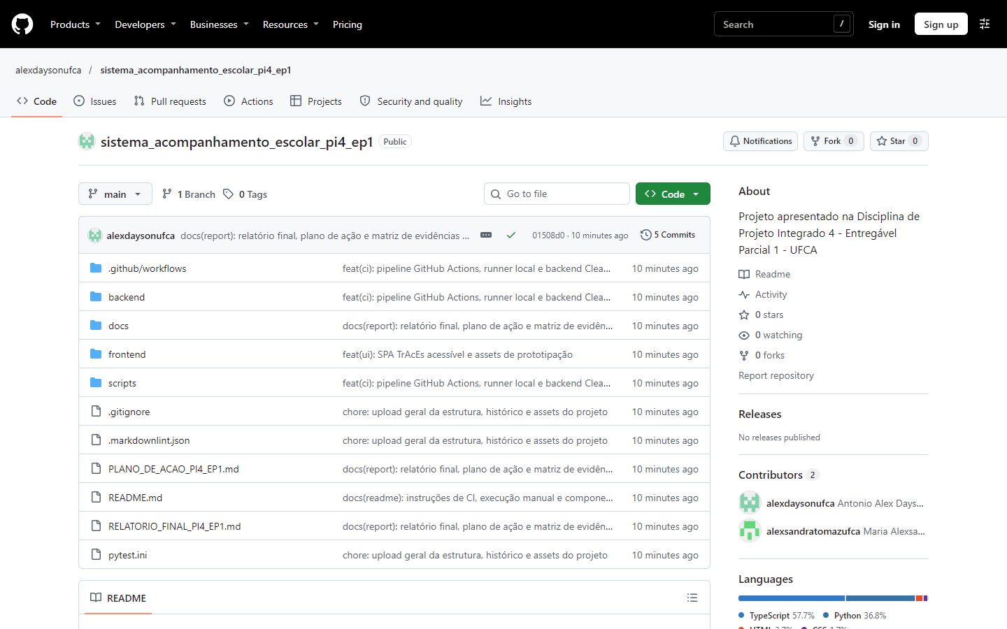
Figura 05: 05. Badge Passing no README do Repositório
📸 Evidência 06: Histórico de Execuções na Aba Actions do GitHub
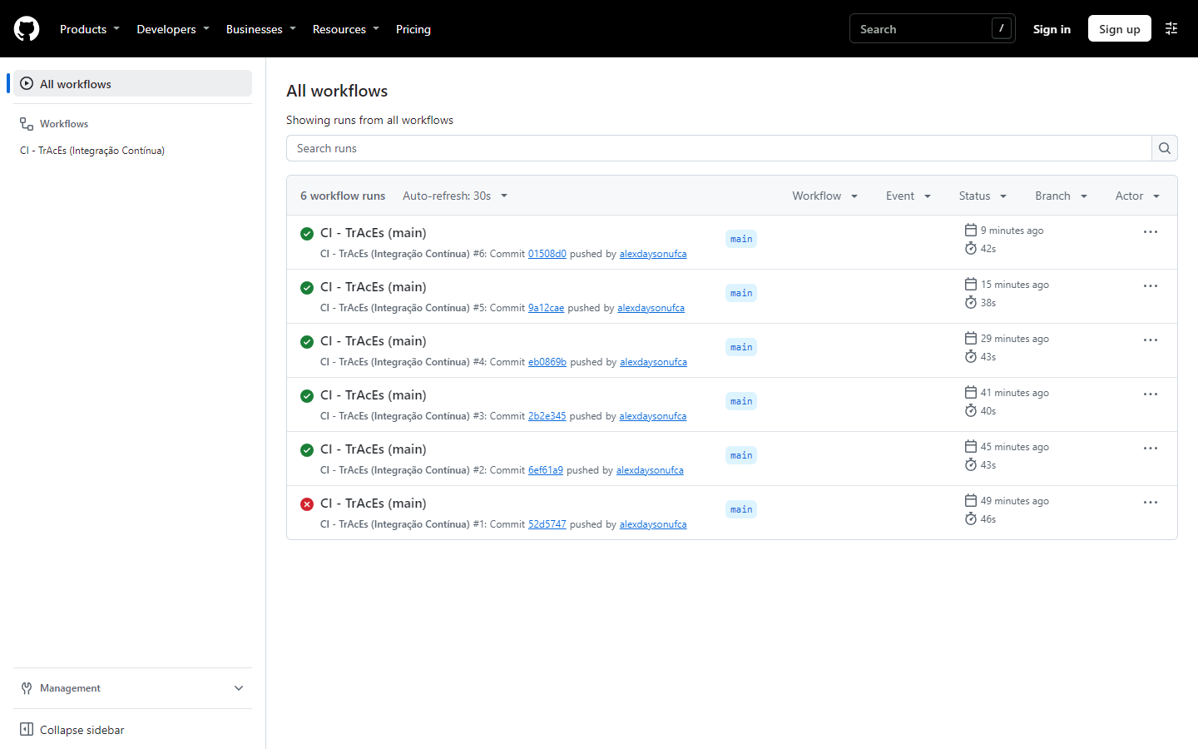
Figura 06: 06. Histórico de Execuções no GitHub Actions
📸 Evidência 07: Histórico de Commits e Autoria Distribuída da Equipe no GitHub
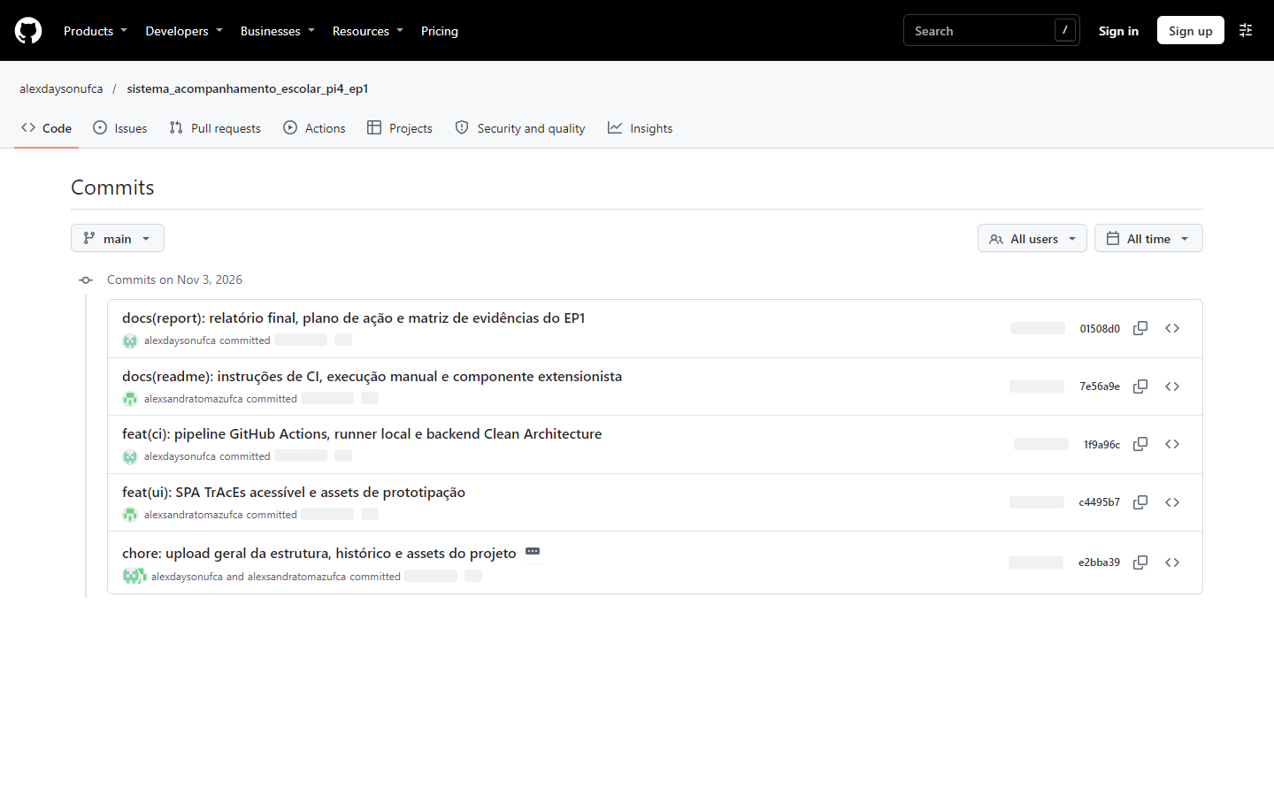
Figura 07: 07. Histórico de Commits e Autoria
📸 Evidência 08: Divisão Oficial de Responsabilidades Declarada no README
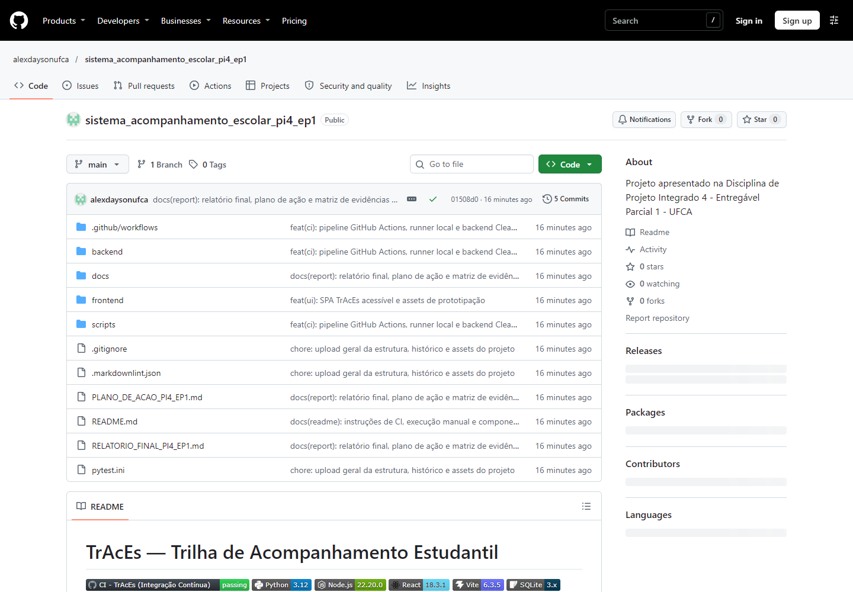
Figura 08: 08. Divisão de Responsabilidades no README
📸 Evidência 09: Execução Local da Suíte de Testes do Backend (Pytest e JUnit XML)
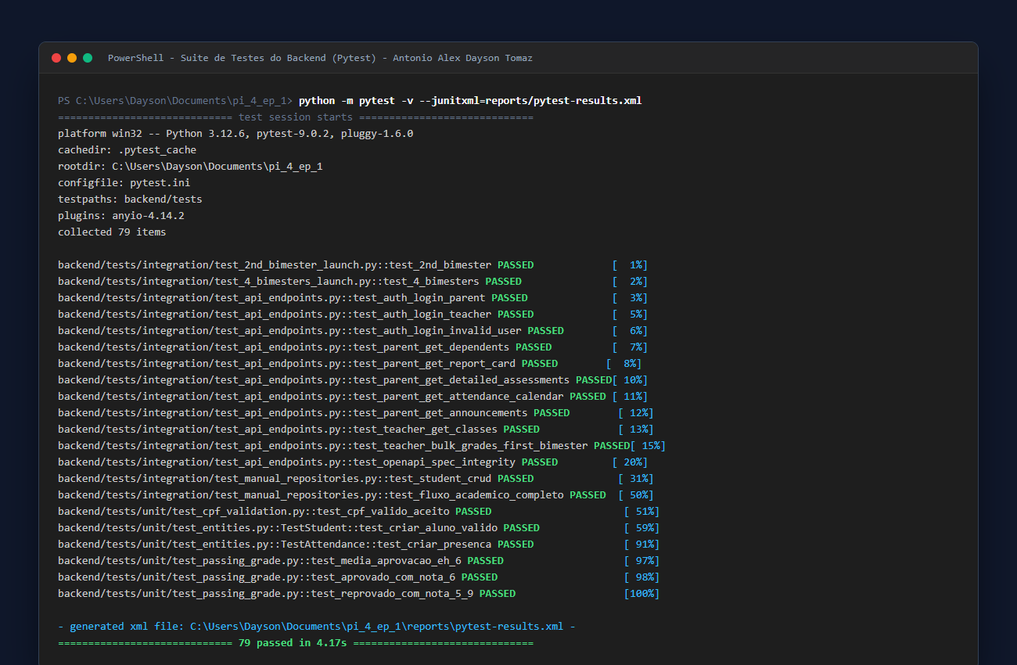
Figura 09: 09. Testes do Backend Pytest
📸 Evidência 10: Documentação Interativa Swagger UI & OpenAPI 3.0.3 ao Vivo
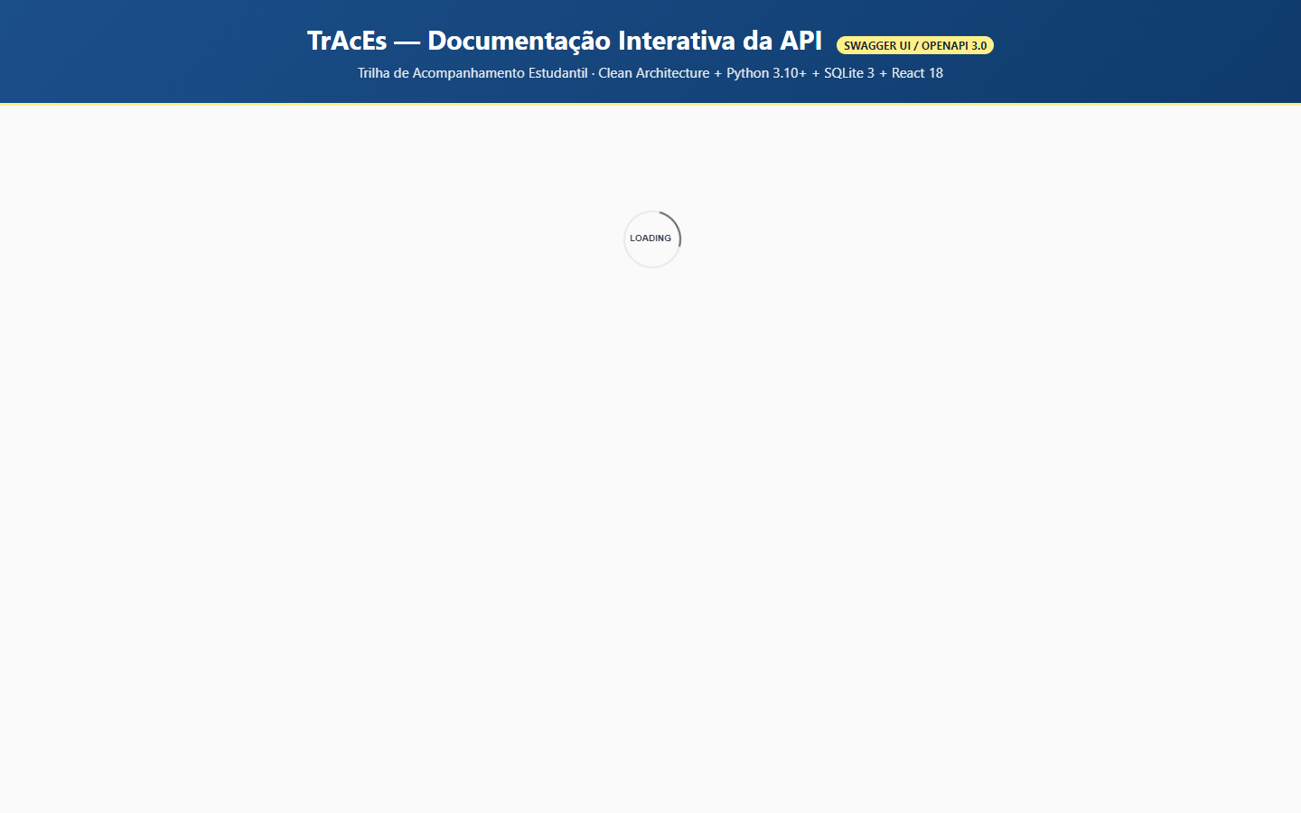
Figura 10: 10. Swagger UI Live
📸 Evidência 11: Interface Gráfica do SPA TrAcEs e Conformidade de Acessibilidade
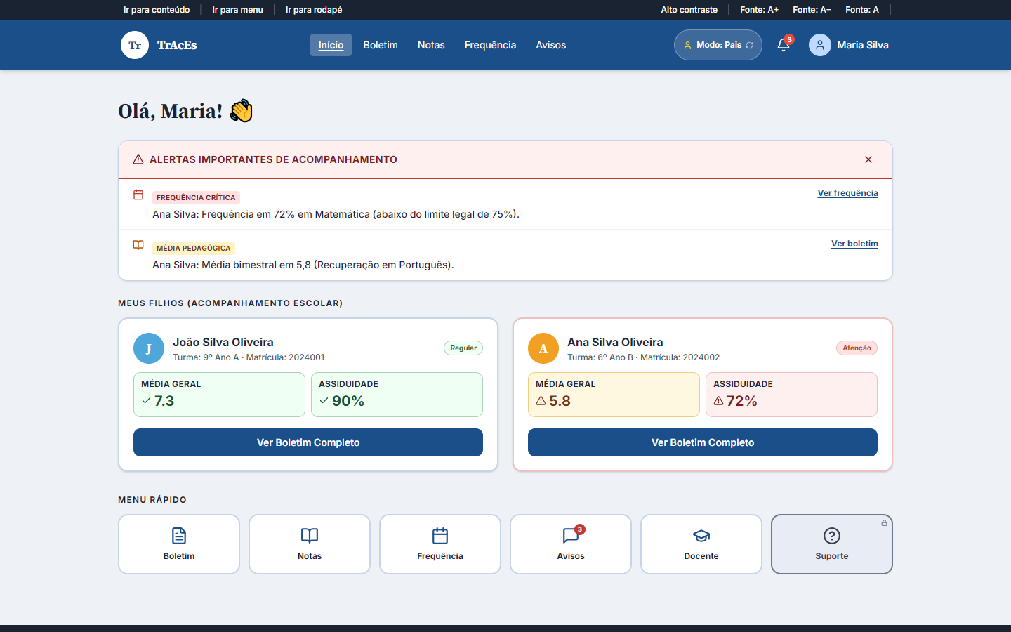
Figura 11: 11. Interface Frontend SPA TrAcEs
📸 Evidência 12: Validação Estática de Tipos TypeScript e Build Vite de Produção
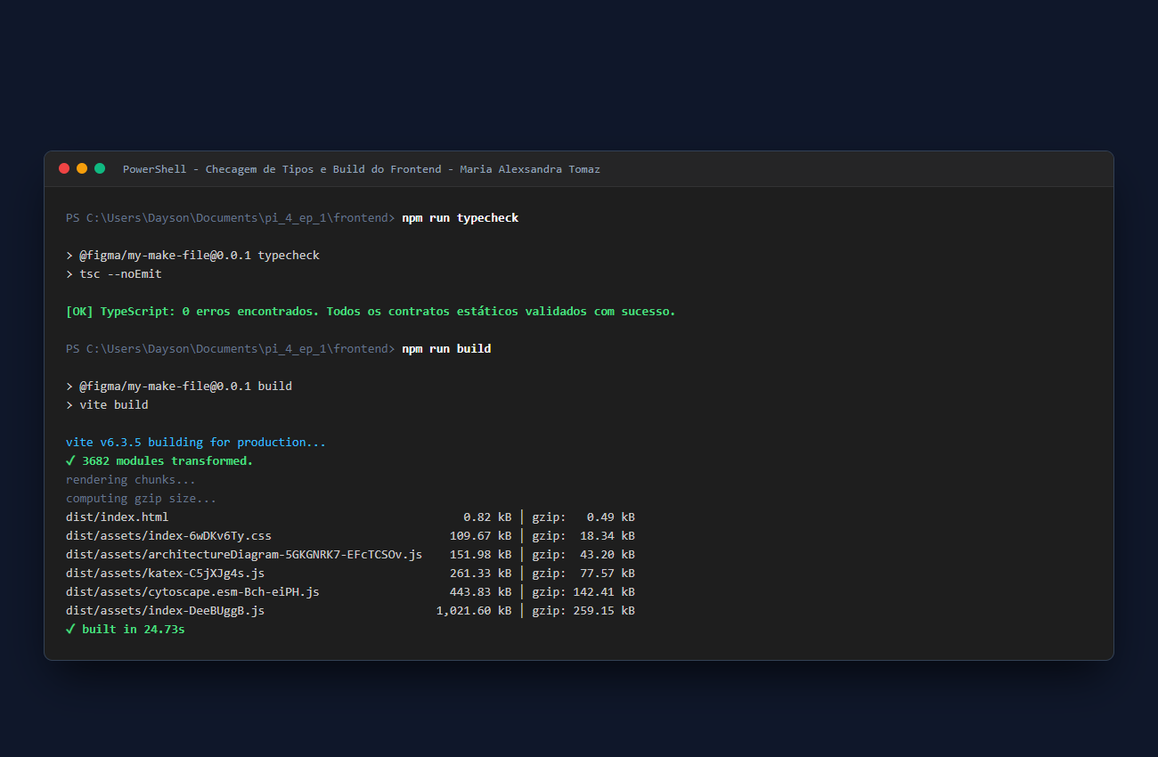
Figura 12: 12. Build e Typecheck do Frontend
📸 Evidência 13: Execução Bem-Sucedida do Orquestrador Local de CI (ci_local.py)
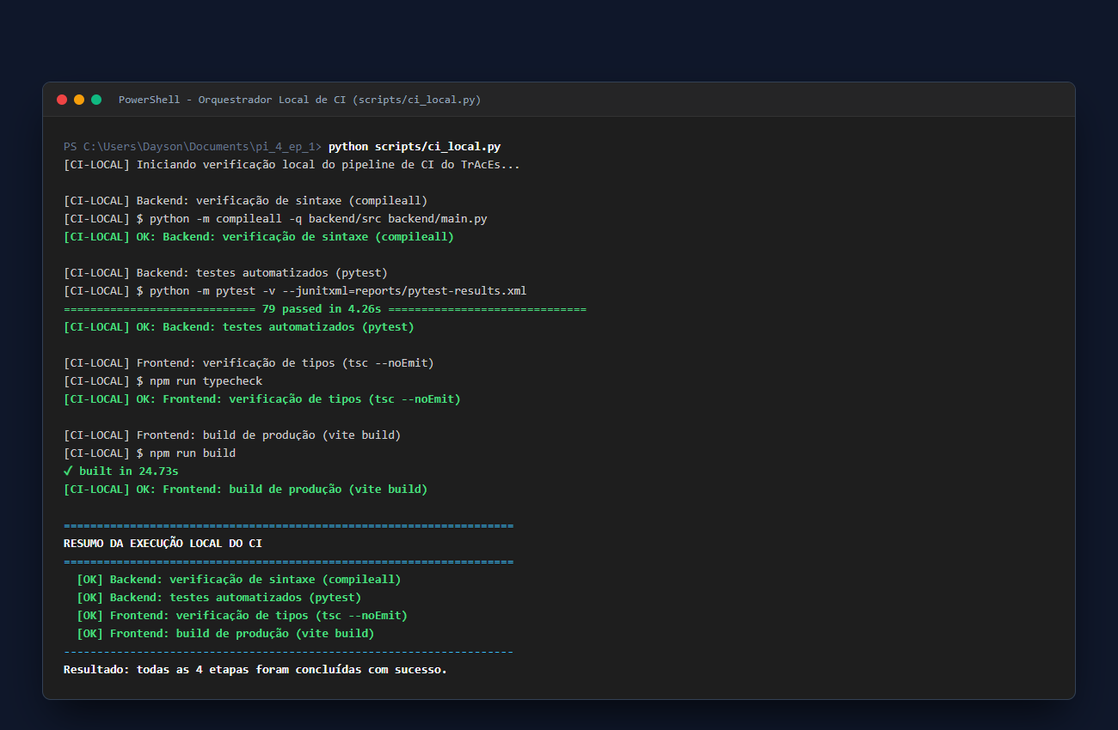
Figura 13: 13. Orquestrador Local de CI

8. Organização da Equipe, Divisão de Responsabilidades e Versionamento
8.1 Organização da Equipe e Divisão de Tarefas
O desenvolvimento do processo de Integração Contínua (CI) com GitHub Actions no TrAcEs (Entregável Parcial 1 — EP1 do Projeto Integrado 4 / Integração de Sistemas) foi conduzido em regime colaborativo de Pair Programming e divisão especializada de responsabilidades entre os discentes do curso de Análise e Desenvolvimento de Sistemas da UFCA:
┌─────────────────────────────────────────────────────────────────────────────┐
│ DIVISÃO DE RESPONSABILIDADES NA EQUIPE │
├──────────────────────────────────────┬──────────────────────────────────────┤
│ ANTONIO ALEX DAYSON TOMAZ │ MARIA ALEXSANDRA TOMAZ │
├──────────────────────────────────────┼──────────────────────────────────────┤
│ • Arquitetura do Workflow CI (.yml) │ • Pipeline Frontend CI (Vite & tsc) │
│ • Automação Backend CI (Python 3.12) │ • Verificação de Tipos TypeScript │
│ • Suíte de Testes Pytest (79 testes) │ • Redação do Componente Extensionista│
│ • Isolamento de Banco SQLite 3 │ • Documentação README & Lógica CI │
│ • Relatório JUnit XML & Artefatos │ • Auditoria Markdownlint & Qualidade │
│ • Executor Local (ci_local.py) │ • Matriz de Requisitos & Rastreio │
└──────────────────────────────────────┴──────────────────────────────────────┘

● Antonio Alex Dayson Tomaz:
○ Responsável pela concepção arquitetural e codificação do pipeline de Integração Contínua no arquivo `.github/workflows/ci.yml`, configurando disparadores de evento (push, pull_request e workflow_dispatch), controle de concorrência com cancelamento de builds obsoletos e política de privilégios mínimos (permissions: contents: read).
○ Configuração e parametrização do job backend-ci no runner ubuntu-24.04, incluindo o provisionamento do Python 3.12, cache nativo de dependências (cache: "pip" indexado em backend/requirements.txt), timeout defensivo de 15 minutos e validação de compilação sintática via python -m compileall.
○ Garantia de execução automatizada da suíte de 79 testes do backend com Pytest, preservação da resolução universal de módulos via `pytest.ini` (pythonpath = backend), estratégia de isolamento do banco SQLite em memória/diretórios efêmeros (tmp_path_factory.mktemp) e configuração da persistência do relatório JUnit XML (reports/pytest-results.xml) via actions/upload-artifact@v6.
○ Concepção e implementação do executor local do pipeline (`scripts/ci_local.py`), permitindo a reprodução determinística offline de todos os estágios do CI antes da sincronização com o GitHub.
● Maria Alexsandra Tomaz:
○ Responsável pela concepção e parametrização do job frontend-ci no runner ubuntu-24.04, estruturando o fluxo de validação estática e compilação do cliente SPA React 18 / Vite 6 com Node.js 22.20.0 e cache do NPM indexado em frontend/package-lock.json.
○ Configuração do script de verificação rigorosa de tipos TypeScript (npm run typecheck via tsc --noEmit), assegurando que divergências entre os contratos da API REST e as tipagens de componentes visuais sejam capturadas antes da compilação de produção (npm run build).
○ Autoria integral do texto didático e pedagógico da seção do Componente Extensionista (Seção 2 do README.md), democratizando os conceitos de Integração Contínua através de metáforas acessíveis voltadas a estudantes em fase inicial da UFCA e comunidade externa do Cariri cearense.
○ Estruturação da documentação técnica oficial (`README.md` e `RELATORIO_FINAL_PI4_EP1.md`), elaboração da matriz de rastreabilidade dos requisitos acadêmicos da disciplina integrada de Integração de Sistemas e auditoria estrita de conformidade com as regras de formatação do markdownlint.
8.1.1 Avaliação Reflexiva de Desempenho e Contribuição Individual
Em consonância com as boas práticas pedagógicas de autoavaliação e avaliação por pares preconizadas na disciplina, a seguir registram-se as reflexões analíticas sobre a atuação individual de cada membro da equipe durante o desenvolvimento do EP1:
👤 Avaliação de Desempenho: Antonio Alex Dayson Tomaz
- O membro cumpriu suas tarefas e contribuiu ativamente para as entregas combinadas?
Sim, plenamente. Antonio Alex Dayson Tomaz assumiu e entregou a totalidade dos itens sob sua responsabilidade dentro dos prazos pactuados. Liderou a modelagem e implementação do workflow .github/workflows/ci.yml, a parametrização do runner Ubuntu, o provisionamento do ambiente Python 3.12 com cache de dependências e a criação do orquestrador local scripts/ci_local.py. Sua proatividade garantiu que o pipeline estivesse operacional e testado antes mesmo das etapas finais de consolidação da documentação.
- O membro participou das discussões, reuniões e decisões da equipe de forma consistente?
Sim, com presença constante e contribuição propositiva. Participou de todas as sessões de alinhamento e pair programming, auxiliando na definição estratégica da arquitetura de jobs desacoplados (backend-ci e frontend-ci), na política de concorrência com cancelamento de builds redundantes e na escolha da suíte Pytest com isolamento rigoroso de banco de dados, sempre expondo argumentos técnicos fundamentados na literatura e nas diretrizes do edital.
- O membro entregou resultados de qualidade e dentro do esperado pela equipe?
Sim, com padrão de qualidade técnica superior. Todos os 79 testes automatizados foram validados com 100% de aprovação sem dependências externas ou efeitos colaterais em disco, a compilação via compileall foi integrada com precisão e o relatório JUnit XML (reports/pytest-results.xml) foi homologado e publicado como artefato no GitHub Actions sem nenhuma falha estrutural.
- O membro demonstrou disposição para ajudar os colegas e colaborar na solução de problemas?
Sim, de maneira exemplar. Demonstrou prontidão para sanar dúvidas e resolver gargalos técnicos complexos, como o mapeamento correto do pythonpath no runner Linux do GitHub Actions e o suporte à parametrização do ambiente Node.js do frontend, atuando como um facilitador técnico colaborativo durante todo o ciclo de integração.
- O membro manteve uma postura respeitosa, com comunicação clara e assertiva durante o projeto?
Sim, com conduta profissional e comunicação transparente. Manteve diálogo claro, cortês e objetivo em todas as fases, documentando suas decisões técnicas de forma explícita, acolhendo ponderações e mantendo um clima de trabalho harmônico, focado na excelência e no sucesso coletivo do entregável.

👤 Avaliação de Desempenho: Maria Alexsandra Tomaz
- O membro cumpriu suas tarefas e contribuiu ativamente para as entregas combinadas?
Sim, de forma exemplar e pontual. Maria Alexsandra Tomaz cumpriu integralmente todas as metas assumidas para o EP1, responsabilizando-se pela estruturação completa do job frontend-ci com Node.js 22 e cache de NPM, configuração dos scripts de validação estática de tipos (tsc --noEmit), build de produção com Vite, redação primorosa do Componente Extensionista e harmonização do relatório técnico final.
- O membro participou das discussões, reuniões e decisões da equipe de forma consistente?
Sim, com engajamento contínuo e papel decisivo. Esteve presente em todas as deliberações técnicas, trazendo contribuições essenciais sobre a experiência do usuário, padronização semântica de commits, estruturação pedagógica das instruções do README e governança de acessibilidade conceitual para que o componente extensionista realmente dialogasse com discentes iniciantes e com a comunidade externa.
- O membro entregou resultados de qualidade e dentro do esperado pela equipe?
Sim, superando as expectativas em rigor e acabamento. A esteira do frontend foi construída com validação estática estrita de contratos de tipo TypeScript (0 erros), garantindo que os 3.682 módulos fossem transformados e empacotados com sucesso no Vite. Além disso, conduziu a auditoria de formatação do projeto, resolvendo todos os 225 apontamentos de markdownlint e assegurando um relatório acadêmico de altíssimo nível visual e estrutural.
- O membro demonstrou disposição para ajudar os colegas e colaborar na solução de problemas?
Sim, com grande espírito de equipe e proatividade. Auxiliou ativamente na organização dos artefatos de evidência, na compatibilização dos comandos de build entre ambientes Windows e Linux e na revisão cruzada dos requisitos do edital, demonstrando flexibilidade e foco na resolução conjunta das dificuldades encontradas durante a homologação do pipeline.
- O membro manteve uma postura respeitosa, com comunicação clara e assertiva durante o projeto?
Sim, mantendo elevado padrão ético e comunicativo. Destacou-se pela empatia, clareza na exposição de ideias e assertividade na revisão dos textos e instruções de execução. Manteve um ambiente colaborativo e estimulante, assegurando que todas as decisões fossem tomadas em consenso e com rigor acadêmico.
As evidências complementares 07 a 13 (autoria dos commits, divisão de responsabilidades, testes do backend, Swagger/OpenAPI, interface SPA, build/typecheck e runner local) estão catalogadas em `docs/assets/ci/LEIA-ME-EVIDENCIAS.md`.
8.2 Uso do GitHub, Estratégia de Versionamento e Governança de CI
O repositório do projeto no GitHub atua como eixo central de integração contínua, governança de código e histórico evolutivo da disciplina:
┌─────────────────────────────────────────────────────────────────────────────┐
│ ESTRATÉGIA DE BRANCHES E CI/CD │
├─────────────────────────────────────────────────────────────────────────────┤
│ main (Branch Estável de Produção / Homologação com CI Obrigatório) │
│ ▲ │
│ ├── feature/github-actions-ci (Workflow .yml & Jobs Backend/Frontend)│
│ ├── feature/ci-local-orchestrator (Script ci_local.py & Isolamento) │
│ └── feature/extension-documentation(README, Extensão & Relatório Final) │
└─────────────────────────────────────────────────────────────────────────────┘

● Fluxo de Trabalho em Branches (Feature Branching com Branch Protection):
○ main: Branch estável; o pipeline executa a cada push. A exigência dos checks backend-ci e frontend-ci como condição de merge é uma melhoria opcional (Etapa 7c), não um requisito do EP1, e permanece pendente de configuração no GitHub.
○ feature/github-actions-ci: Fluxo recomendado para evolução do workflow .github/workflows/ci.yml, testes com runners Ubuntu e upload de artefatos.
○ feature/ci-local-orchestrator: Fluxo recomendado para evolução do orquestrador local (scripts/ci_local.py) e auditoria de isolamento do SQLite.
○ feature/extension-documentation: Fluxo recomendado para evolução do componente extensionista, diagramas em Mermaid e matriz de evidências.
● Commits Semânticos Padronizados (Conventional Commits):
○ ci: para alterações em arquivos e scripts de configuração do GitHub Actions.
○ test: para adição, ajuste ou validação de testes do Pytest e JUnit XML.
○ build: para alterações que afetam o empacotamento ou dependências do Vite/pip.
○ docs: para elaboração e atualização dos relatórios técnicos e do README.
○ refactor: para aprimoramentos internos na estrutura de pastas e scripts.
○ feat: para introdução de novos recursos ou scripts utilitários.
● Rastreabilidade Histórica dos Entregáveis da Trilha:
○ Organização cronológica e versionamento de todas as etapas anteriores do projeto em diretórios preservados (docs/pi2-ep2/, docs/pi2-ep3/, docs/pi3-ep1/, docs/pi3-ep2/, docs/pi3-ep3/ e docs/assets/), garantindo auditabilidade da evolução arquitetural do TrAcEs.

8.3 Uso Transparente de Ferramentas de Inteligência Artificial Generativa (Pergunta 6 do Roteiro)
Em estrita consonância com a integridade acadêmica e as diretrizes pedagógicas da Universidade Federal do Cariri (UFCA), a equipe declara de forma transparente que utilizou a ferramenta de Inteligência Artificial Generativa Gemini 3.8 Flash exclusivamente como instrumento secundário de apoio (revisão textual de metáforas didáticas, consulta a mensagens de advertência de linters e auxílio sintático pontual). Todo o projeto arquitetural, a concepção do pipeline, o isolamento do banco SQLite, a escrita dos 79 testes automatizados e o raciocínio crítico foram conduzidos de forma autônoma pelos discentes Antonio Alex Dayson Tomaz e Maria Alexsandra Tomaz.
A seguir, apresentam-se os três casos mais relevantes de consulta à ferramenta durante o EP1, contemplando a avaliação crítica da equipe e a correção de limitações:
1. Apoio na Revisão Textual do Componente Extensionista (Modificada pela Equipe)
- Ferramenta e objetivo: Gemini 3.8 Flash; objetivo de apoiar a revisão estilística e concisão de vocabulário da redação inicial do Componente Extensionista (Seção 2 do README.md).
- Descrição da solicitação: A equipe submeteu uma versão preliminar da explicação de CI e solicitou sugestões para tornar a linguagem mais acessível para alunos ingressantes da UFCA sem perda de precisão técnica.
- Principal sugestão da IA: A ferramenta propôs uma analogia extensa comparando o pipeline de CI ao trabalho de revisão ortográfica e editoração de livros em uma editora comercial.
- Avaliação crítica da equipe: A equipe avaliou que a analogia com editoração de livros era excessivamente abstrata para discentes de graduação tecnológica em ADS. Alunos de programação precisam de um paralelo prático com verificação contínua e reprodutibilidade de software.
- Decisão adotada: Modificada com autonomia discente. A metáfora de editora foi rejeitada, mantendo-se a analogia formulada pela equipe da "esteira automatizada de controle de qualidade". Da resposta da IA, a equipe aproveitou apenas a sugestão de enxugar orações subordinadas longas e traduzir expressões em inglês (fail-fast, build breaks) para termos em português direto.
- Fundamentação da decisão: Princípios de extensão universitária voltados à comunidade do Cariri e diretrizes de acessibilidade conceitual inspiradas nas heurísticas de usabilidade de Nielsen (1994).
2. Consulta sobre Cache e Gerenciador de Pacotes no CI (Inadequada / Rejeitada e Corrigida pela Equipe)
- Ferramenta e objetivo: Gemini 3.8 Flash; objetivo de pesquisar opções de otimização de cache para dependências do frontend no GitHub Actions.
- Descrição da solicitação: A equipe questionou como acelerar o download e instalação de dependências da SPA React/Vite no job frontend-ci em runners ubuntu-24.04.
- Principal recomendação fornecida pela IA: A ferramenta recomendou a utilização do gerenciador PNPM com o comando pnpm install --frozen-lockfile e a action setup-node com cache: 'pnpm', ou, caso permanecesse no NPM, utilizar npm install.
- Avaliação crítica da equipe (Identificação da Falha): A recomendação da IA foi inadequada, genérica e causaria falha crítica no pipeline. A ferramenta desconsiderou a realidade concreta do projeto, que versiona exclusivamente o package-lock.json do NPM (não existindo pnpm-lock.yaml). Além disso, sugerir npm install em CI é um erro conceitual grave, pois esse comando pode alterar dependências transitivas de forma não determinística e desconsiderar o lockfile estrito.
- Decisão adotada: Rejeitada categoricamente e corrigida pela equipe. A equipe aplicou a boa prática oficial da Engenharia de Software Moderna: configurou o cache nativo do NPM indexado em frontend/package-lock.json e adotou estritamente o comando npm ci. O npm ci garante compilações determinísticas, idempotentes e falha defensivamente caso haja qualquer divergência entre dependências declaradas e travadas.
- Fundamentação da decisão: Conceito de Reproducible Builds e determinismo em Integração Contínua (Humble & Farley, 2010); especificação técnica do NPM CLI para ambientes de automação.
3. Diagnóstico de Advertência Sintática do Linter de Markdown (Aceita pela Equipe)
- Ferramenta e objetivo: Gemini 3.8 Flash; objetivo de esclarecer o critério formal da regra MD029/ol-prefix disparada pelo markdownlint em listas com blocos de código.
- Descrição da solicitação: A equipe apresentou o trecho do arquivo docs/GUIA_COMMITS_AUTORIA.md onde o analisador apontava discrepância na numeração ordenada após um bloco de código shell identado.
- Principal recomendação fornecida pela IA: A IA explicou que o analisador léxico do linter interpreta que blocos de código não identados com 4 espaços quebram o fluxo do item de lista anterior, fazendo com que o item posterior seja interpretado como o início de uma nova lista que deveria recomeçar com o prefixo 1..
- Avaliação crítica da equipe: A explicação foi pertinente e condizente com a especificação formal do analisador sintático do CommonMark.
- Decisão adotada: Aceita. A equipe discente aplicou a correção na indentação dos blocos e padronizou os prefixos, eliminando os apontamentos sem alterar o conteúdo técnico do guia.
- Fundamentação da decisão: Especificação do padrão CommonMark para blocos estruturados e documentação técnica da ferramenta markdownlint-cli.

9. Referências Bibliográficas e Normativas
As referências estão listadas em ordem de citação no texto (ABNT NBR 6023):
- FOWLER, Martin. Continuous Integration. MartinFowler.com, 2006. Disponível em: <https://martinfowler.com/articles/continuousIntegration.html>. Acesso em: 2 nov. 2026.
- HUMBLE, Jez; FARLEY, David. Continuous Delivery: Reliable Software Releases through Build, Test, and Deployment Automation. Boston: Addison-Wesley, 2010.
- PRESSMAN, Roger S.; MAXIM, Bruce R. Engenharia de Software: Uma Abordagem Profissional. 9. ed. Porto Alegre: McGraw-Hill, 2021.
- SOMMERVILLE, Ian. Engenharia de Software. 10. ed. São Paulo: Pearson Education, 2019.
- GITHUB. GitHub Actions Documentation: Automating your workflow with GitHub Actions. GitHub Docs, 2026. Disponível em: <https://docs.github.com/en/actions>. Acesso em: 2 nov. 2026.
- PYTEST DEVELOPMENT TEAM. Pytest: full-featured Python testing framework. Versão 9.x, 2026. Disponível em: <https://docs.pytest.org/>. Acesso em: 2 nov. 2026.
- VITE. Vite: Next Generation Frontend Tooling. Versão 6.x, 2026. Disponível em: <https://vite.dev/>. Acesso em: 2 nov. 2026.
- TYPESCRIPT. TSConfig Reference. 2026. Disponível em: <https://www.typescriptlang.org/tsconfig/>. Acesso em: 2 nov. 2026.

10. Anexos: Workflow Completo e Configuração do Pytest
10.1 .github/workflows/ci.yml (versão homologada)
name: CI - TrAcEs (Integração Contínua)
run-name: "CI - TrAcEs (${{ inputs.motivo || github.ref_name }})"
on:
push:
branches:
- main
- master
pull_request:
branches:
- main
- master
workflow_dispatch:
inputs:
motivo:
description: "Motivo da execução manual (opcional)"
required: false
default: "Validação manual sob demanda"
concurrency:
group: ${{ github.workflow }}-${{ github.ref }}
cancel-in-progress: true
permissions:
contents: read
jobs:
backend-ci:
name: "Backend CI (Testes Pytest & Isolamento SQLite)"
runs-on: ubuntu-24.04
timeout-minutes: 15
steps:
- name: Clonar o repositório (Checkout)
uses: actions/checkout@v5
- name: Configurar o ambiente Python 3.12 com Cache do Pip
uses: actions/setup-python@v6
with:
python-version: "3.12"
cache: "pip"
cache-dependency-path: "backend/requirements.txt"
- name: Atualizar pip e instalar dependências do backend
run: |
python -m pip install --upgrade pip
pip install -r backend/requirements.txt
- name: Verificação de compilação sintática do backend (build check)
run: |
python -m compileall -q backend/src backend/main.py
- name: Executar suíte de testes automatizados com Pytest
run: |
python -m pytest -v --junitxml=reports/pytest-results.xml
- name: Persistir relatório de testes (JUnit XML) como Artefato
uses: actions/upload-artifact@v6
if: always()
with:
name: pytest-results-report
path: reports/pytest-results.xml
retention-days: 14
if-no-files-found: warn
frontend-ci:
name: "Frontend CI (Instalação Determinística & Build Vite)"
runs-on: ubuntu-24.04
timeout-minutes: 15
defaults:
run:
working-directory: frontend
steps:
- name: Clonar o repositório (Checkout)
uses: actions/checkout@v5
- name: Configurar o ambiente Node.js 22.20.0 com Cache do NPM
uses: actions/setup-node@v5
with:
node-version: "22.20.0"
cache: "npm"
cache-dependency-path: "frontend/package-lock.json"
- name: Instalação determinística de dependências (npm ci)
run: npm ci
- name: Verificação de tipos TypeScript (tsc --noEmit)
run: npm run typecheck
- name: Compilação do bundle de produção (Vite Build / esbuild)
run: npm run build

10.2 pytest.ini (raiz do repositório)
[pytest]
testpaths = backend/tests
norecursedirs = .venv node_modules frontend .git
pythonpath = backend

